
COLEGIO PEDRO DE VALDIVIA DE VILLARRICA
Departamento de Tecnología
Carolina Cañón
Curso 2º Medio

GUÍA Nº 1 USO DE RECURSOS
TECNOLOGÍA
NOMBRE:
CURSO: | 2º MEDIO | FECHA DE ENTREGA |  | 06 DE ABRIL 2020
OBJETIVO DE APRENDIZAJE  OA Nº1: Identificar necesidades para reducir efectos negativos y hacer buen uso de recursos energéticos y materiales. |  |  | HABILIDADES DEL O.A |  | HABILIDADES DE LA GUIA
 |  |  | Conocer necesidades actuales del entorno
 |  |  | Relacionarlo con su vida cotidiana |  | X
 |  |  | Crear soluciones a problemas actuales |  | x
 |  |  | Diagramar |  | x

RECURSOS WEB
https://youtu.be/zPbQrjpR8_g
https://www.pictoline.com/
Desarrollar actividad en tu cuaderno y enviar fotografía con tu trabajo a profecarocanon@gmail.com o pdvactividades@gmail.com
ACTIVIDAD “Crear infografía tipo PICTOLINE”
Definir cuál diagrama ocuparás para tu infografía y qué información incluirás en cada recuadro de tu diagrama
DESARROLLO
Para esta actividad, necesito que tengas bien clara la información que detectaste en la guía nº1 sobre el uso de residuos orgñanicos en el hogar. Debes recibir mi retroalimentación de mi parte para poder continuar con esta guía.
¿Conocer el trabajo de pictoline?
Pictoline es un medio de información digital formado por un grupo de comunicadores y artistas mexicanos que crean infografías con temas importantes de ciencia, pollítica, cultura popular y de contingencia para el mundo entero. Lo que hacen es transformar la información a una manera visual y gráfica de entenderla, para que sea atractiva y facil de entender para la gente.

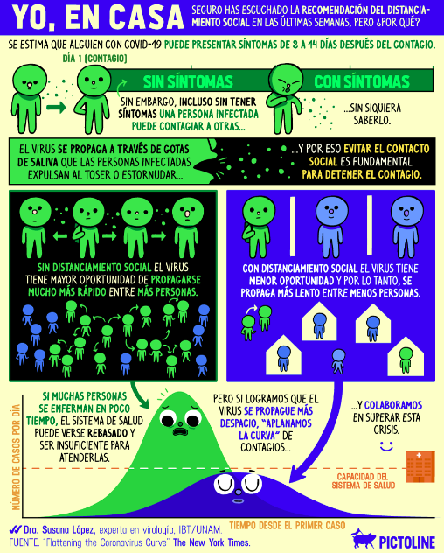
Como puede ver, existen un diagrama en cada infografía que ellos desarrollan, es decir, hay una forma de segmentar y dividir la hoja donde trabajan para poder seccionar y repartir la información que se quiere entregar. Es una forma de darle orden a lo que se quiere representar.
Entonces, el primer paso es definir cuál diagrama ocuparás para tu infografía y qué información incluirás en cada recuadro de tu diagrama. Te dejo algunos ejemplos que deberás mejorar según cómo quieran entregar tu información.


